**Trainingsvoorbereiding**

|  |  |  |  |
| --- | --- | --- | --- |
| Club: OG Vorselaar | Ploeg: U11 | Seizoen:2012-2013 | Aantal spelers:10 |
| Trainers:Bram en Gert | | | |
| Thema training: Gerichte aanname, doordraaien | | | |
| Extra info: (doelstellingen, coachingswoorden, aandachtspunten, ...)   * Juiste voet aannemen 🡪juiste voet * Doordraaien naar de andere kant 🡪 draai door. | | | |

**Hieronder volgt de eigenlijke training. Tekeningen en/of tekst.   
Opwarming: passvorm per 4**

**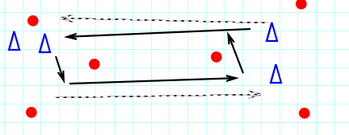  
Variant: met kaats**

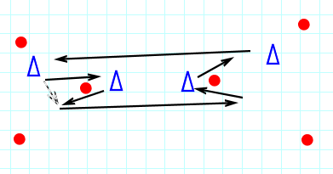

**Kijk over je schouder**

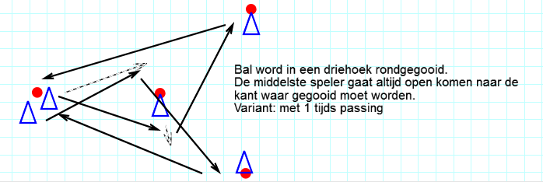

**Wedstrijdvorm 4 v 2+K**

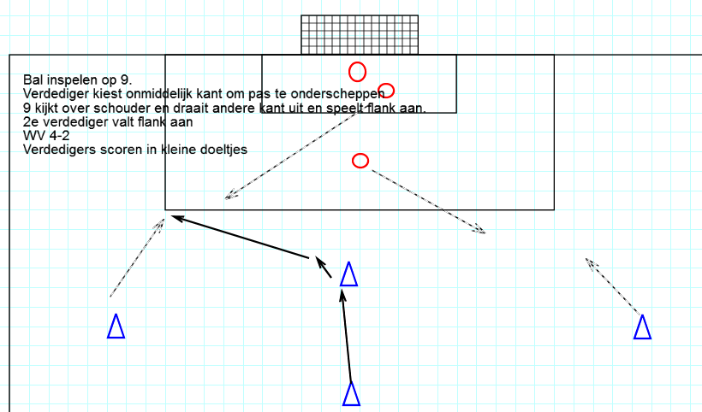

**Spelvorm: gewichtsbal**

**Pass en trapvorm**

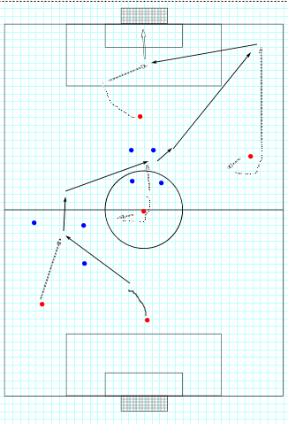

**Matchke**

**Volleys**